Thực hiện Update firmware cho testo 350 Version 2010

I. Bộ điều khiển
- Ngắt kết nối nguồn cấp và tắt nguồn thiết bị điều khiển.
- Nhấn giữ nút
- Cắm Adapter nguồn trong khi vẫn đang nhấn giữ phím : Màn hình sẽ hiển thị Firmware update
- Nhả phím ra
- Kết nối dây cable (mã 0449 0073) vào cổng USB trên bộ điều khiển và kết nối với máy tính: Máy tính lúc này sẽ nhận thiết bị điều khiển giống như một thiết bị lưu trữ ngoài (nhận giống như một USB)
- Chép file (appcurel.bin – đây là file firmware mới của bộ điều khiển ) vào thiết bị: Màn hình lúc này xuất hiện một thanh trạng thái thông báo quá trình xử lý. Quá trình này có thể mất một vài phút.
- Ngắt dây cable kết nối tới thiết bị: Sau khi update Firmware hoàn thành thiết bị điều khiển sẽ tự động khởi động lại và sẵn sàng để sử dụng.

II. Bộ phân tích
Ngắt kết nối bộ phân tích ra khỏi nguồn
- Đặt mặt dưới của bộ phân tích lên phía trên
- Mở nắp ngăn cảm biến ra.
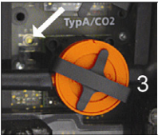
- Dùng một đầu tô vít nhỏ để nhấn giữ nút nhỏ màu vàng tại khe cắm cảm biến số 3 như trên hình vẽ (nhấn nhẹ để tránh hỏng nút nhấn).
- Kết nối dây nguồn vào thiết bị, lúc này nút màu vàng vẫn đang được nhấn: Đèn led trạng thái trên thân máy lúc này nhấp nháy xanh đỏ.
- Nhả nút nhấn màu vàng ra.
- Kết nối dây cable (code 0449 0073) vào cổng USB trên bộ phân tích sau đó kết nối với máy tính: Máy tính lúc này sẽ nhận thiết bị phân tích như một thiết bị lưu trữ ngoài (giống như một USB)
- Chép file firmware mới (appboxdbg.bin) tới thiết bị: Led trạng thái trên thiết bị lúc này nhấp nháy màu xanh đỏ, quá trình này có thể mất một vài phút.
- Ngắt kết nối cable khỏi thiết bị phân tích: Sau khi quá trình update firmware hoàn thành thiết bị phân tích sẽ tự động khởi động lại và sẵn sàng cho việc sử dụng

- Link tải firmware cho thiết bị điều khiển control unit:
http://www.testo.org/en/home/products/productdetailpage.jsp?productNo=0632+3510&productName=testo+350+-+Analysis+Box+for+exhaust+gas+analysis+systems#tab-4
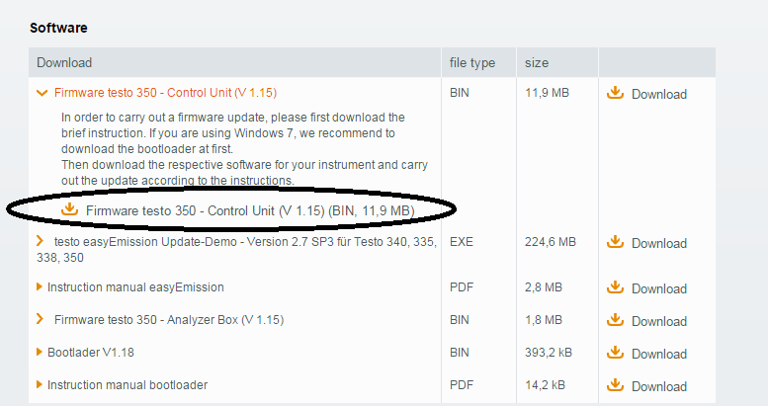

- Link tải firmware cho thiết bị phân tích meas box:
http://www.testo.org/en/home/products/productdetailpage.jsp?productNo=0632+3510&productName=testo+350+-+Analysis+Box+for+exhaust+gas+analysis+systems#tab-4

